美国最危险城市排行出炉，揭示出美国社会的一个重大漏洞

掘金大师
100 人赞同了该文章
◎海外掘金（ID：gold1849） | 风口的朱

什么？这些美国城市不该去？

上个月，美国联邦调查局（FBI）公布了一份最新的犯罪数据排名，列出了“全美最暴力的城市”。数据是以每1万人的暴力犯罪件数来评估，给出了详实的各州犯罪情况。不过，这里的数据并不完整，比如德州就没有公布数据。

那么公布了数据的州情况如何呢？在这份“最危险美国城市”的榜单里，马里兰州的巴尔的摩以每万人就有98.6个人犯罪排在了榜首，换个概念说，这座城市每100个人就约有1个人犯罪。

从这个角度来看，中美若是在世界博弈中用安全系数这一指标PK，中国可以说是完胜了。中国的犯罪率以一年每一万人口中所发生的刑事犯罪案件来计算，只有36，在全球处于中低水平，是美国平均数值的5%。

这不得不引发疑问，美国为什么成了世界危险系数极高的国家？像纽约、华盛顿、西雅图、休斯顿等国际大都市的安全系数又如何？城市安全指数对国人赴美投资、移民、留学、旅游有何参考价值？

1哪里最危险？

FBI的这份榜单统计了包括谋杀、强奸、抢劫、严重殴打等各大类型犯罪的发生概率。我总结出美国最安全和最危险的十座城市，供大家参考。提前说明一下，由于FBI的数据只揭晓了美国最危险的城市排名，而下表最安全的城市排名榜是来自美国数据公司Niche最新数据。
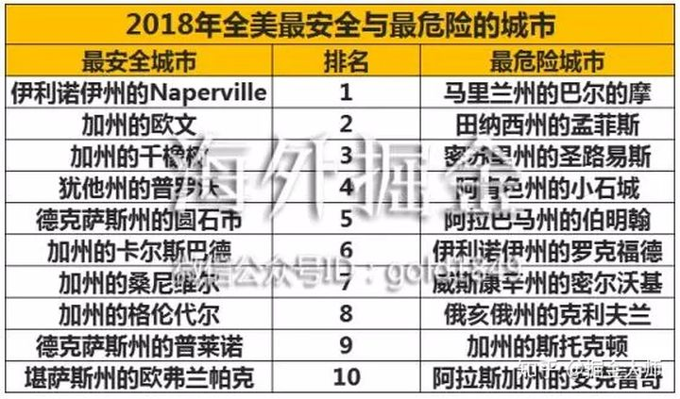
从上图可看出，美国最不安全的城市遍布各州，并不集中于一个地方。令人稍有意外的是，全美公认的暴乱较多的大城市芝加哥，却未进入危险榜单前50名。

而全美最安全的城市，加州共5城上榜，可以说是最大赢家，德州也有两座城市名列前茅。看来，加州果然是全球第五大经济体，自由散漫的同时也足够安全。

究竟美国的城市有多危险呢？下面是全美最危险的三大城市：

1、巴尔的摩，马里兰州
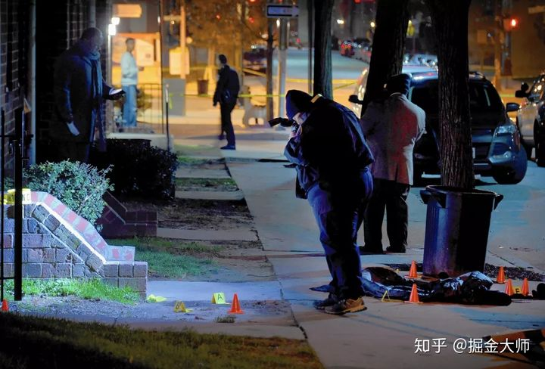
巴尔的摩警方摄影师正在拍摄案发现场；巴尔的摩案件频发，其中18-30岁男性占9成，黑人作案则超过9成；来源：巴尔的摩太阳报

巴尔的摩在2018年被FBI评选为全美危险城市，2017年，这座城市发生了342次杀人案，同比增长17％，且每100,000人中有56人死亡。据今日美国报道，为了改善巴尔的摩的治安状况，市长Catherine E. Pugh还因此解雇了警察局长戴维斯。

2、孟菲斯，田纳西州
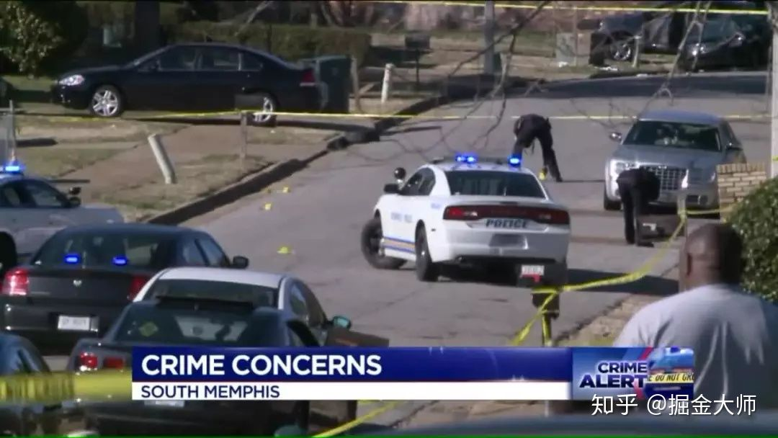
来源：AOL

田纳西州的孟菲斯以每 一万人有97.4人犯罪排名全美第二。这座城市在过去十年里长期霸占全美危险城市榜单，治安一直以来都很不好。造成该城市治安差的原因主要是高贫困率和高失业率。

3、圣路易斯，密苏里州
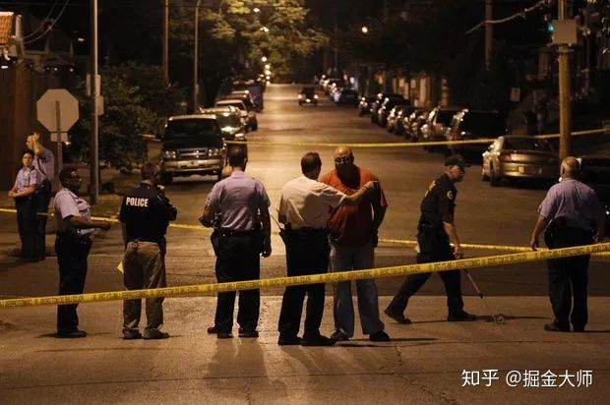
圣路易斯警察正对枪击现场进行调查；来源：St. Louis Post-Dispatch

作为全美排名第三的高犯罪率的城市，圣路易斯每10000人中就有91.4人犯罪。可怕的是，圣路易斯不仅暴力犯罪率高（全美第二），该城市的财产性犯罪率也频发（全美第八）。这座城市的学校在中国招收了不少学生，听他们反映，在夜间学校经常发邮件告知不要出校门。

前三名主要是一些美国的小城市，但那些华人投资多、被各大机构说有潜力的城市就安全吗？

其实大城市也只是沾了人口基数大的光。虽然未进入危险城市榜单前十，费城、华盛顿、亚特兰大、盐湖城等大城市均在榜单前25名。这也提醒了咱们中国人，无论是旅游、留学、移民、投资，不要认为美国城市越大就越安全，许多热门城市的治安其实真是不好评价。

（1）费城 安全等级： ★★☆

作为美国人口第五大城、美国宾夕法尼亚州最大城市，费城在此次FBI的榜单中排名全美第21，每1万人就有46.8个人犯罪。
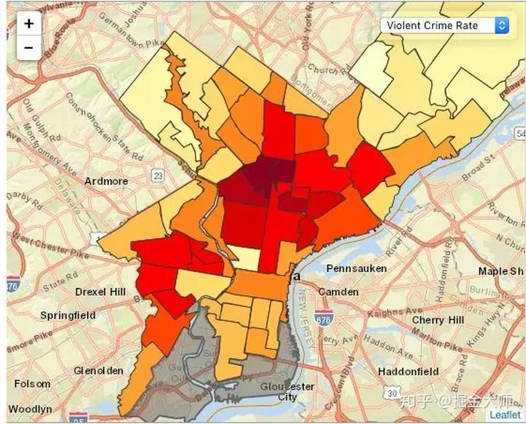
图：费城的暴力犯罪率，颜色越深，犯罪率越低

与其他大城市一样,费城的各区域的治安情况差别很大。费城的市中心的犯罪率很低，像宾夕法尼亚州大学附近的环境就不错，校警充足，宁静安全。而城市的北部、西部和西南地区的犯罪率较高，因此，只要满足“东不过河，西不过宾大, 北不过676, 南不过南街”，你就是安全的。这一华人圈的宗旨，身在费城就是比较安全的。

（2）华盛顿 安全等级： ★★☆

以为首都肯定安全的朋友，美国就在你面前敲了个响指，提醒你：别太naïve。华盛顿是美国的首都，但其危险指数在全美城市中排名第24位，每一万人就有45.4人犯罪。在哥伦比亚特区，去年就发生了116次杀人事件，这比2016年少了19起。
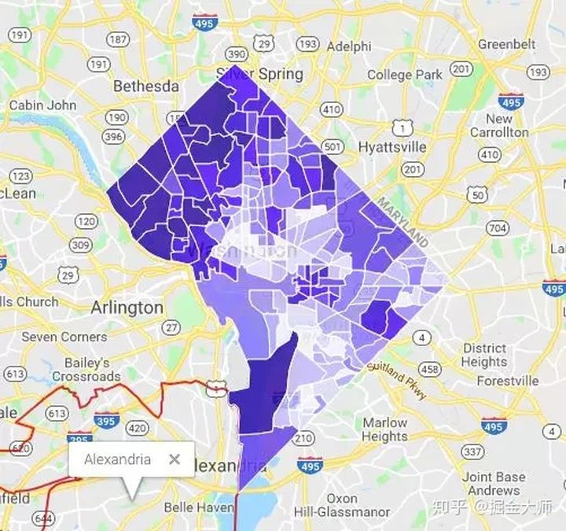
颜色越深表示该区域越安全；来源：Scout

最应该警惕的是，华盛顿东南和西南地区，治安是出了名的非常差，连当地司机也不推荐乘客去。

（3）休斯顿 安全等级：★★★

虽然德州官方并未公布犯罪数据，不过另一个犯罪数据库Scout显示, 休斯顿每1000个人里面就有10.50个人暴力犯罪，是德州平均数据的2.5倍。
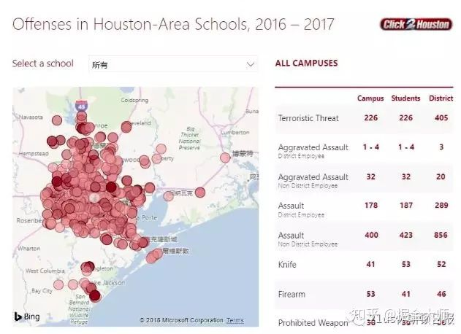
休斯顿校园枪击威胁近年来猛增

近几个月的休斯顿就不大太平。本月6日(周日)，休斯顿社区大学HCC的downtown分校收到数起枪击威胁，学校被迫关门2天，还延迟了期末考试时间。
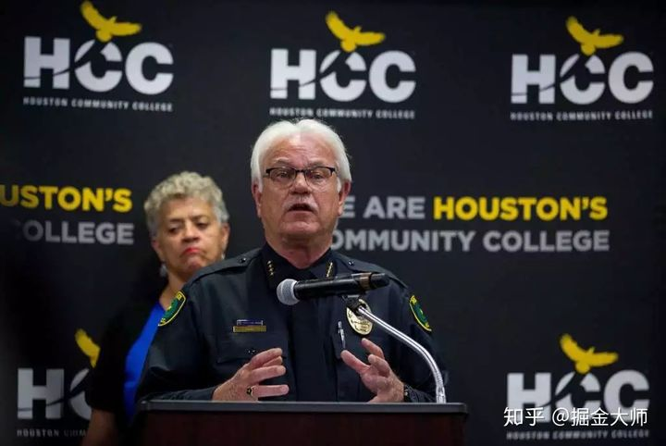
枪击发生后，当地警察就现场调查情况发言

文末将放上全美最危险城市前25名的排行榜，感兴趣的朋友请移步查看。*

2一半是天堂，一半是地狱

你以为的安全未必安全，美国治安问题一直被诟病。而究竟影响美国本土安全指数是何种因素？经济发展程度？种族多样性？还是各州的法律？

对于这个问题，除了看网上的犯罪数据，我们还可以从这个角度思考——美国的安全指数与当地房价有关，房价越低的地方治安越差，犯罪率越高。

最典型的例子就是堪称全美最贵房产所在城市——纽约的曼哈顿。

它是金融天堂，华尔街精英集聚在此带动了很大的消费力。但你能想到的“豪宅”一般集中在曼哈顿的下城区，越往北走，可以说是越不安全。第120街左右往北的Harlem（哈林区）就是臭名昭著的危险地带，帮派聚居、光天化日之下交易毒品、治安混乱，在那生活的朋友就从不敢在晚上出门。
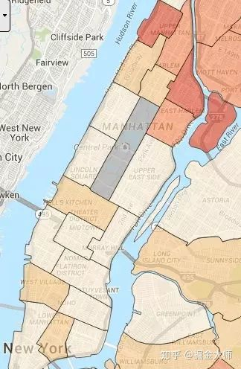
颜色越红表示越不安全

一半是天堂，一半是地狱，用于形容美国大都市就更合适不过了。

而穷人往往聚居在这些治安较差、房价较低的“地狱”，一是那里的政府补贴性住宅比较多，二来治安差也导致房租便宜。此前在找资料时，对Trulia上的房价进行对比发现，哈林区的房价明显比曼哈顿其他地区的房价便宜——
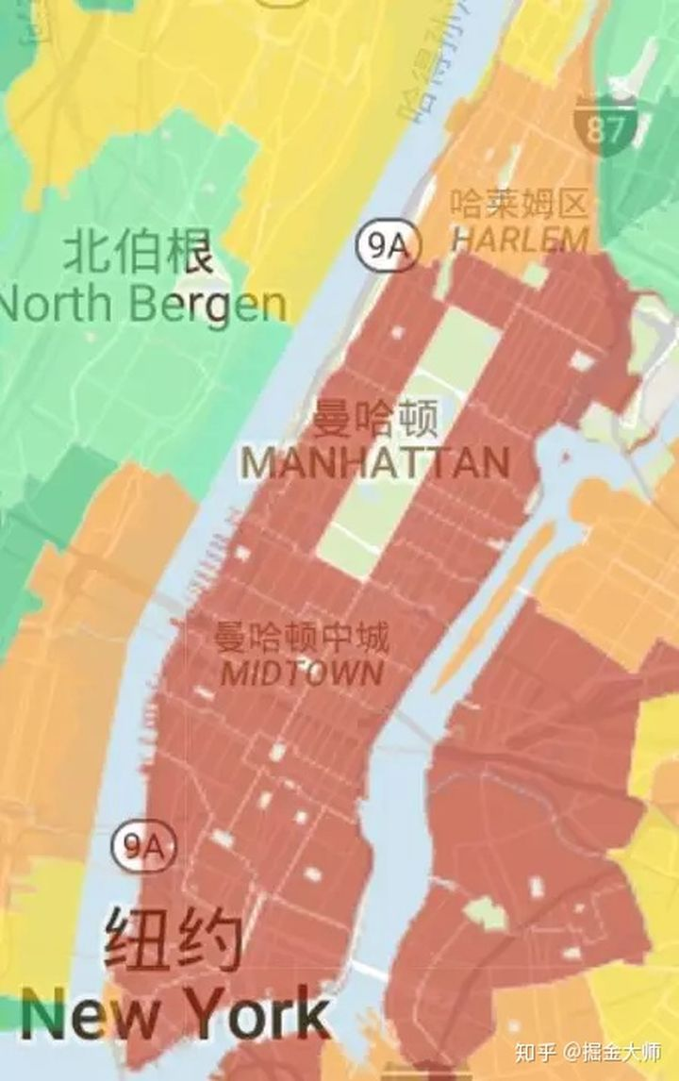
而房价与美国治安真正的内在联系可以从一个因素中看出猫腻——警察。

由于美国高度自治，居民生活的很多领域都是靠县市政府拨款支持，警察也不例外。而县政府有多少钱给警力，主要看政府有多少税收。其中，地产税作为税收的大头，重要性不言而喻。

于是，在美国人口密度大或地价高的商业区，警察相对经费就更充足，安保也会更严密一些，例如纽约华尔街和时代广场区域，几乎是三步一岗五步一哨。相反，那些公租房集聚、贫民区地带，没税收就没警力，治安自然好不到哪里去了。

这也就是为什么美国真的会出现——一街之隔安全程度却有天差地别的状况。贫穷滋生犯罪，贫富差距导致动乱，全世界通用的真理。
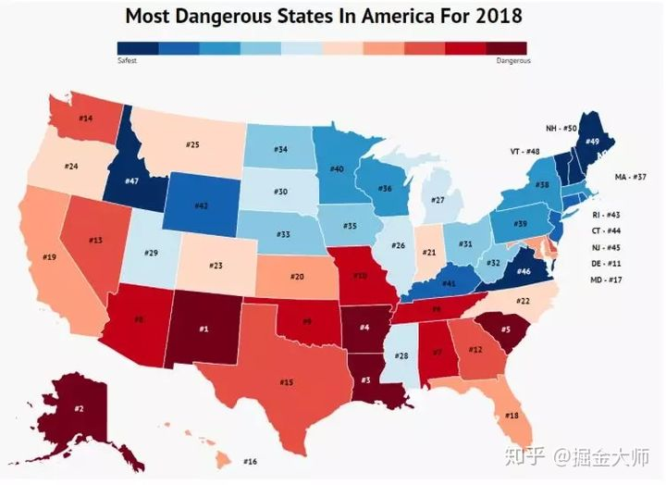
美国财经网站24/7 Wall St.根据人均犯罪数量，给全美危险大洲排名后发现，在暴力犯罪率最高的10个州中，有7个州的贫困率高于或等于整个国家。同时，10个最安全的州中有8个的贫困率低于美国的整体水平。
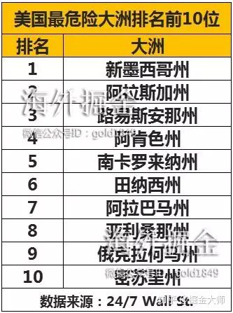
不过，仔细研究一下，美国一些最暴力的城市更多在于人口密度高的大都市，像芝加哥、亚特兰大、洛杉矶，每年发生数万起袭击事件。对比而言，一些美国小城市的暴力犯罪总数低，只不过“人均”下来，这些小城市就显得比那些主要城市暴力得多。

当然了，像阿拉巴马州、伊利诺伊州和密歇根州等这些暴力犯罪率是全国平均水平的五倍甚至更高的州，去的时候要多加小心。

3没有绝对的安全

“美国到底安全吗？”中国人总是新闻里看到美国校园枪击案、恐怖袭击频发后，都不自觉地吸一口气，还是在中国好啊。

不过，将美国枪击案频发等同于犯罪率高，倒也不是这么回事。美国不是所有的犯罪都用枪，大到恐怖袭击，小到抢劫偷窃，都算在犯罪率里头。

对于中国的0.7/10万的低犯罪率，除了能显示出我国国内的治安、尤其在枪支管控上做的不错，还有两点可以解释为何如此之低：

1、 居民报案的少，
2、 警察立案的少。

我国立案率低是不言而喻的了，在一定时期往往与某一地区政府或主管部门的政绩直接相关, 因此难免有虚的成分。

图片来源：知乎

另外，中国人也不爱报案。据美国《世界日报》报道，美国小偷同行都知道华人息事宁人的个性，怕跟警察打交道，所以经常抢劫华人。

今年初，就发生了一个华人家庭惨剧。据媒体报道，1月13日德州哈里斯县警方收到报案，位于的高档小区发生了一起凶杀案，房主夫妇两人被以“行刑式枪杀”的残忍方式杀害，陈尸宅中三天无人发觉。最终是他们的儿子在这三天内一直尝试联络而不得后，连夜赶到父母的家中才发现两位老人都已经死亡。

经过儿子Richard Lam回忆，当大门打开，屋内一片狼藉，家中抽屉、家具全是被翻动的痕迹，数把枪及贵重物品全部遗失。而他的父母——Bao Lam和Jenny Lam被绑在一起遭人射杀，倒在血泊中，已经死去多时了。

Bao Lam和Jenny Lam的合照，被枪杀时61岁

据了解，梁夫妇小有积蓄，在休斯顿拥有产业，其中包括6家赛百味(Subway)快餐店。
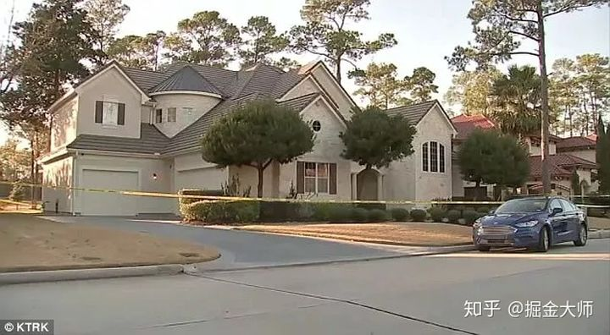
案发的豪宅

这起案子让人不禁感到脊背发凉，为什么一个美国富人区也会遭到抢劫？在当地人的印象中，Northgate Country Club因为主要的居住群是富裕人士，所以环境优美、治安良好，很少发生恶性事件。

直到这对华人夫妇在案发当晚乘车回家时，被埋伏在自家车库旁的歹徒枪杀，才一夜惊醒梦中人——原来，哪里都不安全。

休斯顿的律师还成立了“美好家园联盟”，以此反映华人在这方面的诉求。同时，还给广大华人提个醒: 在美国，安全意识很重要。

1．所有人携带辣椒喷雾
2．进车立即锁车，包包放驾驶室座位底下
3．在包里放置跟踪器
4．车上安装行车记录仪
5．减少现金携带，改变华人现金多的印象
6．晚上（尤其九点以后）尽量减少出门，尤其一个人
7．下载APP：be safe 可以一键通知家人，有地点显示
8．付费服务公司guard llama 一键通知警察和家人，有GPS定位马上确认出事地点
9．晚上发生车祸，如果是一个人在车里，不要走出车外，直到警察过来

吊诡的是，虽然中国看上去比美国安全，但中国人心里的安全感却没有美国人来得高。据WVS数据库的民调显示，中国的排名在全世界45名，而美国则排名世界28。

这里面的原因很难用一两句的话解释清楚。不过一个摆在眼前的事实是，美国人的安全意识都特别强。许多美国人会随身携带防狼喷雾，他们很清楚城市里的哪些地方晚上不要去，更不会轻信那些主动提供顺风车帮助的陌生人。

在美国人眼里，只要不要深夜作死独自出门，或者自己一个人到鱼龙混杂的地方去，发生危险的可能性不大。夜晚结伴而行、少到黑人区、少带现金等都成为了美国人内在的安全意识，美国的治安环境也不会让他们觉得自己陷入水生火热之中。

与此同时，美国人还特别注重利用安全警报,比如著名的安铂警报（Amber Alarm）。一旦当地发生儿童绑架案件，警方就通过美国紧急警报系统（EAS）在各种媒体（电视台、有线电视、电子邮件、短信）发布警告，对大众发布嫌疑犯信息，比如被绑架者的描述、嫌犯的描述，以绑匪车辆的车牌号码。这样一来，就可以达到全城追捕的目的，高效快捷。

所以说，没有绝对的安全，亦没有绝对的危险。

4美国生存图鉴

女性别在夜晚乘坐网约车，网约车可能让你致命，这是近几天滴滴司机事件教给广大观众的生存法宝。那么，换做是在美国，这里的救命指南是什么？

一家统计全球犯罪地图的数据网站safe round，给美国的安全指数分门别类地评了级。

在美国，女性乘坐出租车还是比较安全的，不过就要小心自己的包包和人身安全了，因为美国抢劫风险和恐怖主义风险还是相对较大的。
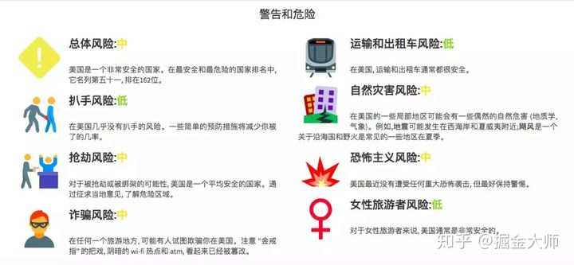
来源：safe round官网

而我们从始至终一直在讲的犯罪系数，也是很好的参考工具。

Google map 或者其他网站就可以清楚地查到你关注的地区的犯罪率和哪种类型的犯罪频发，甚至能具体到街道、门牌号。

只要搜索地址，就可以看出该地区哪种类型的犯罪较多
网站：crime mapping

美国校园安全也备受美国社会的关注，因此美国教育部运营了CSS网站（Campus Safety and Security Data Analysis Cutting Tool），可以专门用来查询美国各校的安全情况。

CSS官网有很详细的搜索指南

投资也要把控社区安全风险，遵守游戏规则，步步为营，永远是人类生存的第一指南。

*文末彩蛋——《全美最危险城市前25名》
